29/12/2023

Lê Hùng Cường

Mã sinh viên:23002801

BÁO CÁO GIỮA KÌ

Triển khai hệ thống mã nguồn mở

MỤC LỤC

CHƯƠNG I: CÀI ĐẶT WORDPRESS 2

1. Cài WordPress bằng LARAGON tự động. 2

CHƯƠNG II: GIỚI THIỆU MỘT SỐ TÍNH NĂNG TRÊN MENU CỦA TRANG QUẢN LÝ 3

CHƯƠNG III: XÂY DỰNG WEB TIN TỨC 7

1. Giới thiệu về chủ đề 7

2. Xây dựng phân cấp chuyên mục 7

3. Liệt kê các thẻ 7

4. Tạo phân cấp thành viên 7

5. Giới thiệu các theme, plugin, widget đã sử dụng 7

CHƯƠNG IV: KẾT QUẢ 7

1. Danh sách chuyên mục, các thẻ, bài viết 7

2. Trang giới thiệu 7

3. Bài viết tiêu biểu 7

# CHƯƠNG I: CÀI ĐẶT WORDPRESS

1. Cài WordPress bằng LARAGON tự động.

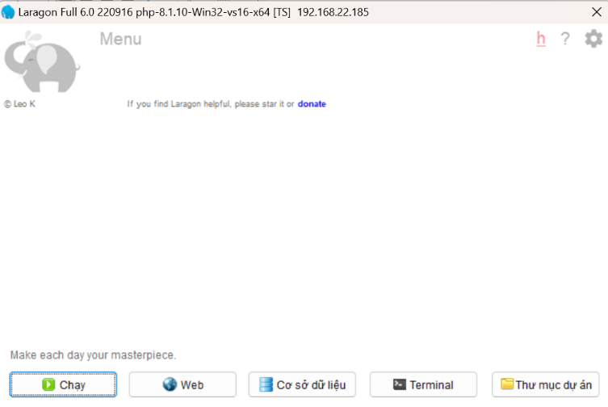Vào LARAGON

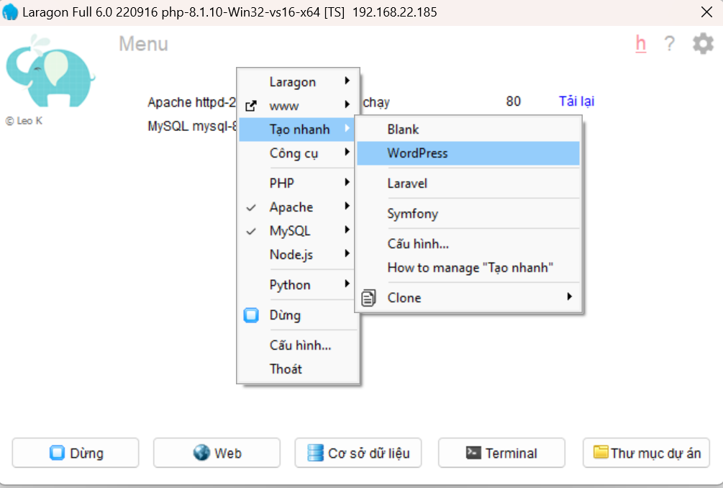Vào tạo nhanh WordPress

Tạo tên dự án

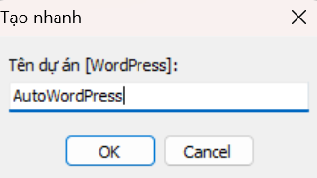

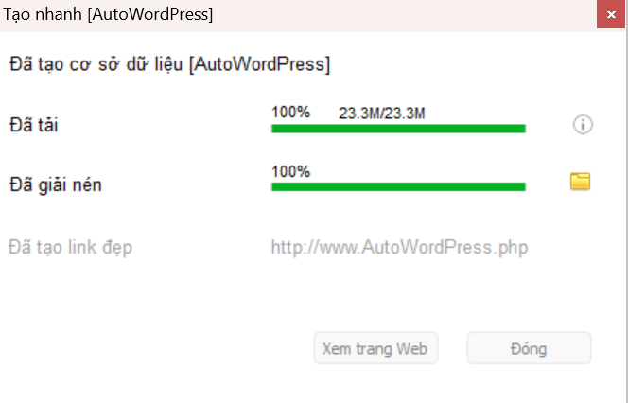Tạo thành công

# CHƯƠNG II: GIỚI THIỆU MỘT SỐ TÍNH NĂNG TRÊN MENU CỦA TRANG QUẢN LÝ

1. Tạo chuyên mục cho bài viết

* Vào Posts.

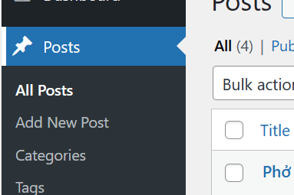

* Vào Categories.

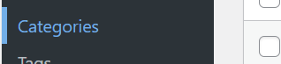

* Thêm Categories mới.

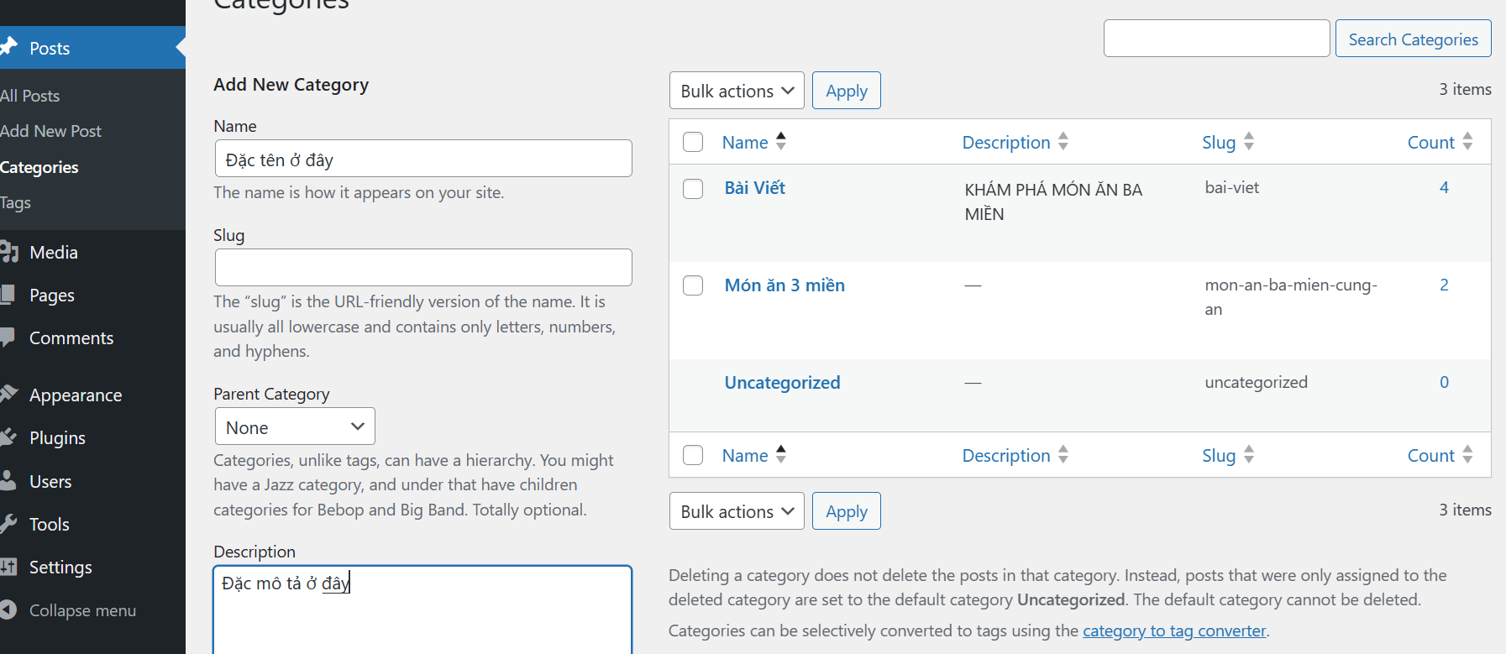

* Cuối cùng nhấn Add New Category.

1. Tạo các bài viết.
2. 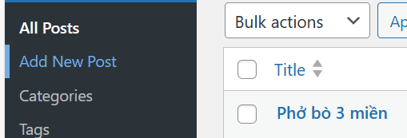2.1. Ấn Add New Post để tạo bài viết Mới
3. 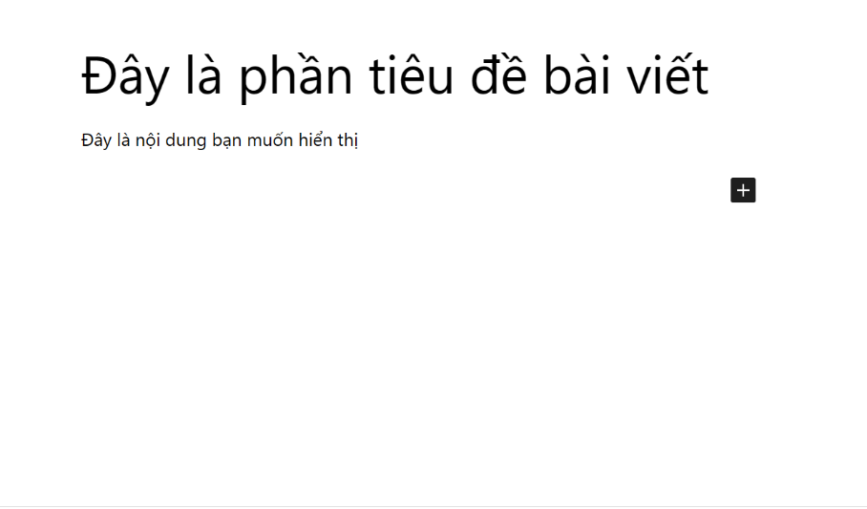2.2. Nhập vào tiêu đề và nội dung bài viết

2.3. Thêm ảnh đại diện

2.3.1. Vào mục post

1. 

2.3.2. Tại Featured image, ấn vào Set featured image.

1. 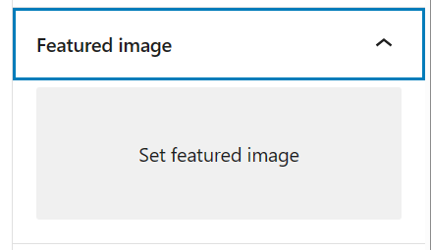
2. 2.3.3. Tại đay chọn Upload file, tiếp đó ấn Select File.
3. 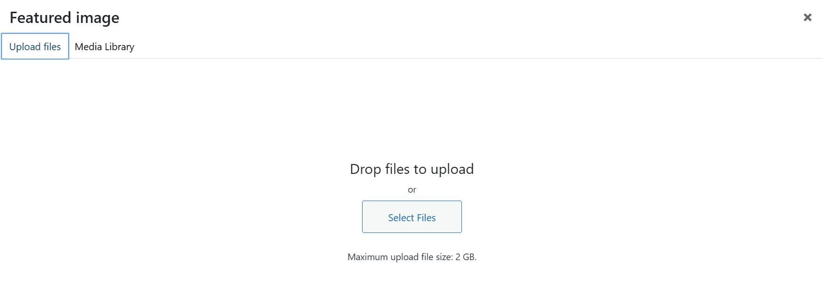
4. 2.3.4. Chọn ảnh bạn muốn.
5. 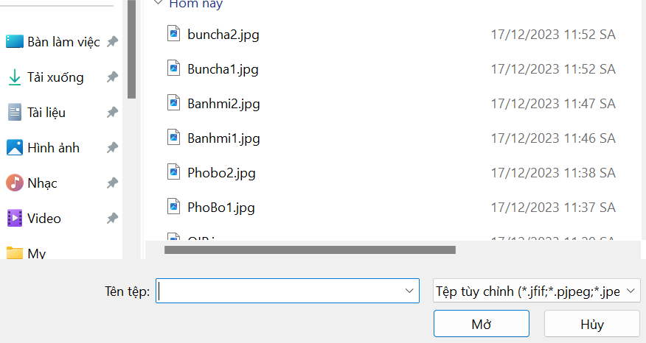

2.3.5. Ảnh này sẽ xuất hiện tại mục Media Libray.

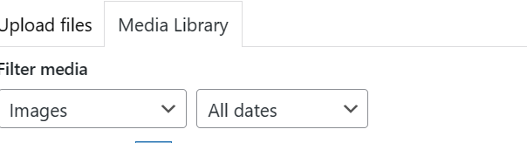

2.3.6. Trong đây chọn ảnh bạn muốn và ấn Set Featured Image.

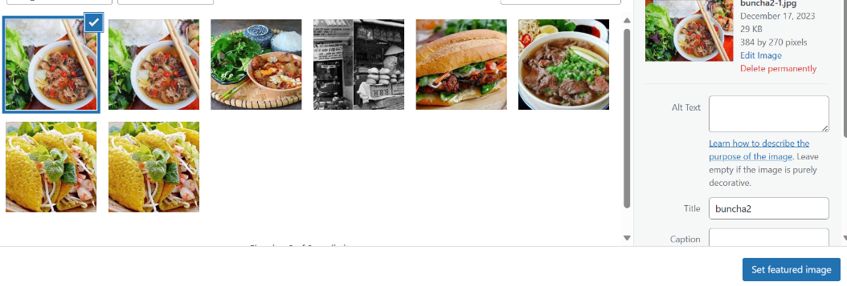

2.4. Thêm thẻ vào bài viết

2.4.1. Quay lại mục post, tìm đến phần tags.

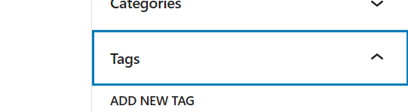

2.4.2. Điền thẻ vạn muốn thêm và ấn enter.

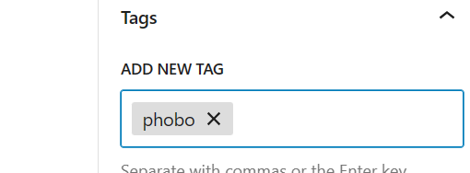

2.5. Liên kết với Categories.

Vào mục categories tại post và ấn vào categories mà ta đã tạo trước đó.

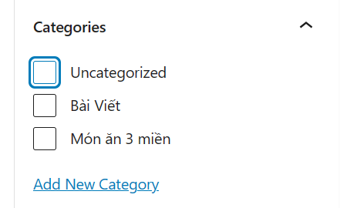

2.6. Publish bài viết.

Lưu lại lại quá trình và ấn publish



# CHƯƠNG III: XÂY DỰNG WEB TIN TỨC

1. Giới thiệu về chủ đề
2. Xây dựng phân cấp chuyên mục
3. Liệt kê các thẻ
4. Tạo phân cấp thành viên
5. Giới thiệu các theme, plugin, widget đã sử dụng

# CHƯƠNG IV: KẾT QUẢ

1. Danh sách chuyên mục, các thẻ, bài viết
2. Trang giới thiệu
3. Bài viết tiêu biểu